Selamat, kalian sekarang sudah memasuki semester dua di kelas XI. Semester ini sangat menentukan langkah kalian untuk dapat naik ke kelas XII. Nah, di semester dua ini materi pembelajaran untuk mata pelajaran Pendidikan Pancasila dan Kewarganegaraan (PPKn) akan semakin memberikan tantangan kepada kalian untuk senantiasa belajar dengan penuh kesungguhan.
Pada awal semester dua ini, kalian akan diajak untuk menyusuri dinamika peran Indonesia dalam perdamaian dunia. Pada akhir pembelajaran bab ini, kalian diharapkan dapat menganalisis dinamika peran Indonesia dalam perdamaian dunia sesuai dengan Undang-Undang Dasar Negara Republik Indonesia Tahun 1945.
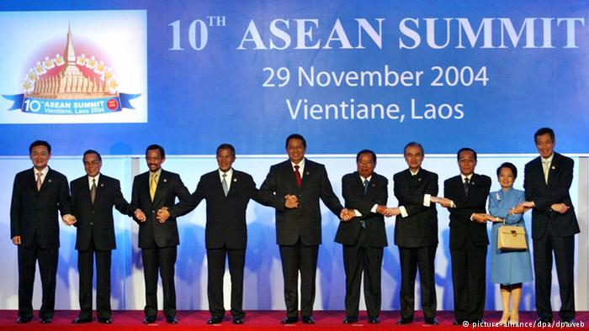

sumber : https://www.dw.com/id/indonesia-semakin-dianggap-penting-bagi-dunia/a-16412805
Gambar :

Salah satu tujuan nasional Indonesia sebagaimana tercantum dalam alinea ke-4 Pembukaan Undang-Undang Dasar Negara Republik Indonesia Tahun 1945 adalah ikut melaksanakan ketertiban dunia yang berdasarkan kemerdekaan, perdamaian abadi, dan keadilan sosial. Salah satu konsekuensi dari tujuan tersebut adalah bangsa Indonesia harus senantiasa berperan serta dalam menciptakan perdamaian dunia. Hal tersebut dikarenakan bangsa Indonesia merupakan bagian dari seluruh umat manusia di dunia sehingga sudah seharusnya bangsa Indonesia berada pada barisan terdepan dalam upaya menciptakan perdamaian dunia.
Gambar 4.1 di atas merupakan contoh peristiwa ketika bangsa Indonesia menjalin kerja sama dengan bangsa lain dalam wadah negara-negara Asia Tenggara (ASEAN). Kerja sama tersebut merupakan wujud dari peran Indonesia dalam menciptakan perdamaian dunia.

A. Peran Indonesia dalam Menciptakan Perdamaian Dunia melalui Hubungan Internasional
Menurut kalian apa yang akan Info Kewarganegaraan terjadi jika seandainya negara kita tidak menjalin hubungan dengan A. Peran Indonesia dalam Menciptakan Perdamaian Dunia
melalui Hubungan Internasiona

1. Makna Hubungan Internasional
Menurut kalian apa yang akan terjadi jika seandainya negara kita tidak menjalin hubungan dengan. Tentu semuanya pasti sepakat, kita akan dikucilkan dari
pergaulan bangsa-bangsa di dunia. Hal ini tentunya akan merugikan seluruh kehidupan bangsa. Bangs Indonesia tidak bisa berinteraksi dengan sesamanya yang berada di
negara lain. Selain itu, kita akan buta terhadap hal-hal yang terjadi di negara lain yang pada hakikatnya merupakan sumber pengetahuan bagi kita.
Hubungan internasional merupakan salah satu jawaban bagi persoalan yang dialami oleh suatu negara. Ketika suatu negara mengalami kekurangan dalam
suatu bidang, misalnya kekurangan tenaga ahli untuk membangun negerinya maka melalui hubungan internasional negara tersebut mampu mengatasi persoalan
tersebut dengan meminta bantuan dari negara lain. Oleh karena itu hubungan internasional mempunyai kedudukan yang sangat penting dalam kehidupan suatu
negara yang beradab.
Berkaitan dengan hal tersebut apa sebenarnya hubungan internasional itu? Mencakup apa saja hubungan tersebut? Untuk menjawab pertanyaan tersebut
ada baiknya kalian kaji uraian pada bagian ini yang akan mengupas makna dari hubungan internasional. Secara umum hubungan internasional diartikan sebagai hubungan yang
bersifat global yang meliputi semua hubungan yang terjadi dengan melampaui batas-batas ketatanegaraan. Konsepsi hubungan internasional oleh para ahli sering
dianggap sama atau dipersamakan dengan konsepsi politik luar negeri, hubungan luar negeri, dan politik internasional. Ketiga konsep tersebut sebenarnya memiliki
makna yang berbeda satu sama lain, akan tetapi mempunyai persamaan yang cukup mendasar dalam hal ruang lingkupnya yang melampaui batas-batas negara
(lingkup internasional). Untuk memperluas pemahaman kalian, berikut dipaparkan makna dari ketiga konsep tersebut.

a. Politik luar negeri adalah seperangkat cara/kebijakan yang dilakukan
Oleh suatu negara untuk mengadakan hubungan dengan negara lain dengan tujuan untuk tercapainya tujuan negara serta kepentingan nasional negara yang bersangkutan.
b. Hubungan luar negeri adalah keseluruhan hubungan yang dijalankan oleh suatu negara dengan semua pihak yang tidak tunduk pada kedaulatannya.
c. Politik internasional adalah politik antarnegara yang mencakup kepentingan dan tindakan beberapa atau semua negara serta proses interaksi antarnegara maupun antarnegara dengan organisasi internasional.

2. Pentingnya Hubungan Internasional bagi Indonesia
Suatu bangsa yang merdeka tidak dapat hidup sendiri tanpa bantuan dari negara lain. Untuk menjaga kelangsungan hidup dan mempertahankan kemerdekaannya,
negara tersebut membutuhkan dukungan dari negara lain. Nah, untuk mendapatkan dukungan tersebut, suatu negara harus mengadakan hubungan yang baik dengan negara lain. Misalnya, ketika awal kemerdekaan, bangsa Indonesia membutuhkan pengakuan dan dukungan dari negara lain. Oleh karena itu, para pendiri negara menjalin hubungan dengan India, Australia, Amerika Serikat, Belgia, Mesir, dan sebagainya. Alhasil, kemerdekaan Negara Indonesia mendapatkan dukungan dari
negara-negara lain di dunia.

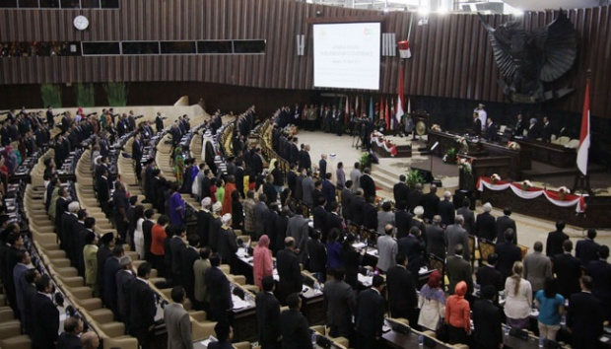
Sumber : Metro.tempo.com
Gambar : Suasana pembukaan Konferensi Parlemen Asia-Afrika yang berlangsung di Gedung Nusantara, Kompleks Parlemen Senayan

Suatu negara dapat menjalin hubungan dengan negara lain manakala kemerdekaan dan kedaulatannya telah diakui secara internasional terletak dalam dua
de facto dan de jure oleh negara lain. Perlunya kerja sama dalam bentuk hubungan internasional antara lain karena faktor-faktor berikut.
a. Faktor internal, yaitu
Adanya kekhawatiran terancamnya kelangsungan hidup kesananya, baik melalui kudeta maupun intervensi dari negara lain.
b. Faktor ekternal, yaitu ketentuan hukum alam yang tidak dapat dipungkiri bahwa suatu negara tidak dapat berdiri sendiri
tanpa bantuan dan kerja sama dengan negara lain. Ketergantungan tersebut terutama dalam upaya memecahkan masalah-masalah ekonomi, politik, hukum, sosial budaya,
pertahanan, dan keamanan.
Bagaimana hubungan internasional yang dibangun oleh bangsa Indonesia? Apa arti penting hubungan internasional bagi bangsa Indonesia? Pola hubungan
internasional yang dibangun oleh bangsa Indonesia dapat dilihat dari kebijakan politik luar negeri Indonesia. Bangsa Indonesia dalam membina hubungan dengan
negara lain menerapkan prinsip politik luar negeri yang bebas aktif dan diabdikan bagi kepentingan nasional, terutama kepentingan pembangunan di segala bidang
serta ikut melaksanakan ketertiban dunia yang berdasarkan kemerdekaan, perdamaian abadi dan keadilan sosial.
Pembangunan hubungan internasional bangsa Indonesia ditujukan untuk peningkatan persahabatan dan kerja sama bilateral, regional, dan multilateral melalui berbagai macam forum sesuai dengan kepentingan dan kemampuan
nasional. Selain itu, bagi bangsa Indonesia, hubungan internasional diarahkan untuk hal-hal berikut.

a. Pembentukan satu negara Republik Indonesia yang berbentuk negara kesatuan dan negara kebangsaan yang demokratis.
b. Pembentukan satu masyarakat yang adil dan makmur secara material ataupun spiritual dalam wadah Negara Kesatuan Republik Indonesia.
c. Pembentukan satu persahabatan yang baik antara Republik Indonesia dan semua negara di dunia, dasar kerja sama adalah membentuk satu dunia
baru yang bersih dari imperialisme dan kolonialisme menuju perdamaian dunia yang sempurna .
d. Mempertahankan kemerdekaan bangsa dan menjaga keselamatan negara.
e. Memperoleh barang-barang yang diperlukan dari luar untuk memperbesar kemakmuran rakyat, apabila barang-barang itu tidak atau belum dihasilkan sendiri.
f. Meningkatkan perdamaian internasional, karena hanya dalam keadaan damai Indonesia dapat membangun dan memperoleh syarat-syarat yang
diperlukan untuk memperbesar kemakmuran rakyat.
g. Meningkatkan persaudaraan segala bangsa sebagai pelaksanaan cita-cita yang tersimpul di dalam Pancasila, dasar dan filsa ah negara kita.

Berdasarkan uraian di atas dapat disimpulkan bahwa untuk mencapai tujuan yang diharapkan dari pelaksanaan hubungan internasional, bangsa Indonesia
harus senantiasa meningkatkan kualitas kerja sama internasional yang dibangun dengan negara lain. Untuk mencapai hal tersebut, bangsa Indonesia harus mampu
meningkatkan kualitas dan kinerja aparatur luar negeri agar mampu melakukan diplomasi yang pro-aktif dalam segala bidang untuk membangun citra positif
Indonesia di dunia internasional. Selain itu, juga harus mampu memberikan perlindungan dan pembelaan terhadap warga negara dan kepentingan Indonesia, serta memanfaatkan setiap peluang bagi kepentingan nasional.

3. Politik Luar Negeri Indonesia dalam Menjalin Hubungan Internasional
Hubungan yang dijalin oleh suatu negara dengan negara lain, tentu saja tidak dapat dilepaskan dari tata pergaulan antarnegara. Jika dalam pergaulan manusia
dalam lingkungan tetangga ada yang dinamakan tata krama pergaulan, maka dalam pergaulan antarnegara pun terdapat hal yang sama. Setiap negara mempunyai
kebijakan politiknya masing-masing. Kebijakan politik masing-masing negara dalam pergaulan internasional dinamakan politik luar negeri.
Berkaitan dengan hal tersebut, bentuk kerja sama dan perjanjian internasional yang dilakukan oleh bangsa Indonesia merupakan perwujudan dari politik luar negeri Indonesia. Selain itu, politik luar negeri juga memberikan corak atau warna
tersendiri bagi kerja sama dan perjanjian internasional yang dilakukan oleh suatu negara. Apa sebenarnya politik luar negeri bangsa Indonesia?
Untuk mengetahui corak politik luar negeri Indonesia, coba kalian perhatikan Pembukaan Undang-Undang Dasar Negara Republik Indonesia Tahun 1945 alinea keempat, tentang tujuan negara, “...ikut melaksanakan ketertiban dunia
yang berdasarkan kemerdekaan, perdamaian abadi, dan keadilan sosial”. Pernyataan tersebut mengindikasikan bahwa politik luar negeri kita memiliki corak tertentu. Pemikiran para pendiri negara (founding fathrers) yang dituangkan
dalam Pembukaan Undang-Undang Dasar Negara Republik Indonesia Tahun 1945 tersebut didasari oleh kenyataan bahwa sebagai negara yang baru merdeka, kita dihadapkan pada lingkungan pergaulan dunia yang dilematis.
Pada awal pendirian negara Republik Indonesia, kita dihadapkan pada satu situasi dunia yang dikuasai oleh dua kekuatan negara adidaya sebagai akibat dari
Perang Dunia II. Dua kekuatan tersebut adalah Blok Barat di bawah kendali Amerika Serikat dengan mengusung ideologi liberal. Kekuatan lainnya dikuasai oleh Blok Timur yang dipimpin Hatta:
oleh Uni Soviet dengan mengusung ideologi komunis. Kenyataan ini sangat berpengaruh kepada negara Indonesia yang baru saja merdeka dan tengah berupaya keras
mempertahankan kemerdekaanya dari rongrongan Belanda yang ingin kembali menjajah Indonesia. Kondisi demikian mau tidak mau memaksa bangsa Indonesia untuk menentukan sikap, walaupun usianya
masih sangat muda. Sikap bangsa Indonesia tersebut tertuang dalam rumusan politik luar negeri Indonesia.
Pemerintah Indonesia yang pada waktu itu dipimpin oleh Ir. Soekarno sebagai Presiden dan Drs. Muhammad Hatta sebagai Wakil Presiden pada tanggal 2
September 1948 di hadapan Badan Pekerja Komite Nasional Indonesia Pusat mengumumkan pendirian politik luar negeri Indonesia yang antara lain berbunyi
”...tetapi mestikah kita, bangsa Indonesia yang memperjuangkan kemerdekaan bangsa dan negara kita hanya harus memilih antara pro-Rusia atau pro-Amerika? Apakah tak ada pendirian lain yang harus kita ambil dalam mengejar
cita-cita kita?”.
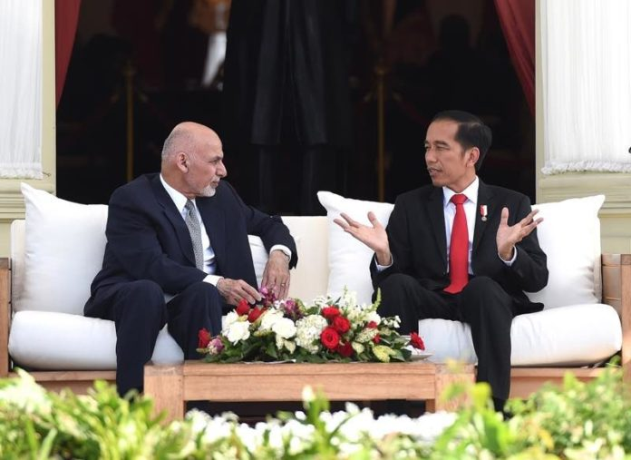
Sumber : http://presidenri.go.id/berita-aktual/sejarah-baru-kedekatan-hubungan-indonesia-afghanistan.html
Gambar : Sejarah Baru Kedekatan Hubungan Indonesia-Afghanistan

Pemerintah Indonesia pada waktu itu berpendapat bahwa pendirian yang harus diambil tidak menjadikan negara kita terjebak dalam kepentingan dua blok tersebut. Negara kita tidak mau menjadi objek dalam pertarungan politik antara
dua blok tersebut. Negara kita harus menjadi subjek yang berhak menentukan sikap sendiri dan memperjuangkan tujuan sendiri, yaitu merdeka seutuhnya tanpa ada rongrongan dari negara lain. Dalam kesempatan itu Drs. Muhammad Hatta
menyampaikan pidatonya dengan judul yang sangat menarik, yaitu Mendayung antara Dua Karang. Pidato tersebut kemudian dirumuskan lagi secara eksplisit sebagai prinsip bebas aktif, yang kemudian menjadi corak politik luar negeri
Indonesia sampai sekarang. Dengan demikian, dapat disimpulkan bahwa politik luar negeri Indonesia bersifat bebas aktif. Sifat politik luar negeri inilah yang mewarnai pola kerja sama bangsa Indonesia
dengan negara lain. Dengan kata lain, Indonesia selalu menitikberatkan pada peran atau kontribusi yang dapat diberikan oleh bangsa Indonesia bagi kemajuan
peradaban dan perdamaian dunia. Hal ini dapat dilihat dari peristiwa-peristiwa di bawah ini yang dengan jelas menggambarkan bentuk kerja sama yang dikembangkan bangsa Indonesia.
a. Indonesia menjadi anggota Perserikatan Bangsa-bangsa (PBB) yang ke-60 pada tanggal 28 September 1950. Meskipun pernah keluar dari keanggotaan PBB pada tanggal 7 Januari 1965 sebagai bentuk protes atas
diterimanya Malaysia menjadi anggota tidak tetap Dewan Keamanan PBB,akan tetapi pada tanggal 28 September 1966 Indonesia masuk kembali menjadi anggota PBB dan tetap sebagai anggota yang ke-60
b. Memprakarsai penyelenggaraan Konferensi Asia-Afrika (KAA) pada tahun 1955 yang melahirkan semangat dan solidaritas negara-negara Asia- Afrika yang kemudian melahirkan Dasasila Bandung.
c. Keaktifan Indonesia sebagai salah satu pendiri Gerakan Non-Blok (GNB) pada tahun 1961, bahkan pada tahun 1992 dalam Konferensi Negara- Negara Non-Blok yang berlangsung di Jakarta, Indonesia ditunjuk menjadi
Ketua GNB. Melalui GNB ini secara langsung Indonesia telah turut serta meredakan ketegangan perang dingin antara Blok Barat dan Blok Timur.
d. Terlibat langsung dalam misi perdamaian Dewan Keamanan PBB dengan mengirimkan Pasukan aruda ke negara-negara yang dilanda konflik seperti Konggo, Vietnam, Kamboja, Bosnia, dan sebagainya. Bahkan
pada tahun 2007, Indonesia ditetapkan menjadi anggota tidak tetap Dewan Kemanan PBB.
e. Indonesia menjadi salah satu pendiri ASEAN (Assosiaciation of South-East Asian Nation) yaitu organisasi negara-negara di kawasan Asia Tenggara, bahkan Sekretariat Jenderal ASEAN berada di Jakarta.

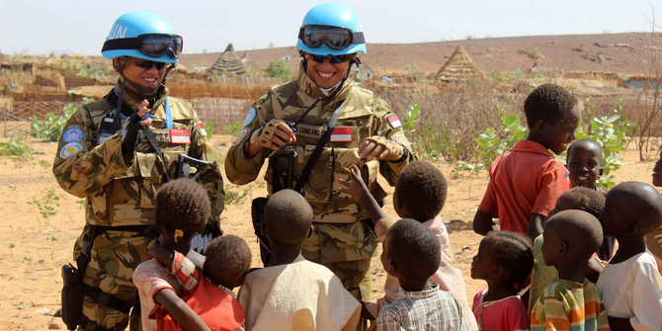
Sumber : merdeka.com
Gambar : Indonesia masuk 10 besar pengirim pasukan perdamaian PBB terbanyak

f.Ikut serta dalam setiap pesta olah raga internasional mulai dari SEA Games, Asian Games, Olimpiade, dan sebagainya.
g. Indonesia aktif juga dalam beberapa organisasi internasional lainnya, misalnya Organisasi Konferensi Islam (OKI), Organisasi Negara-Negara
Pengekspor minyak (OPEC) dan kerjasama Ekonomi Asia Pasifik (APEC).
h. Menyelenggarakan hubungan diplomatik dengan berbagai negara yang ditandai dengan pertukaran perwakilan diplomatik dengan negara yang bersangkutan. Sampai saat ini, Indonesia sudah menjalin kerja sama
bilateral dengan 162 negara. Sebagai wujud dari hal tersebut, di negara kita terdapat kantor kedutaan besar dan konsulat jenderal negara lain.Begitu juga dengan kantor Kedutaan Besar dan Konsulat Jenderal negara
kita yang terdapat di negara lain.
B. Peran Indonesia dalam Menciptakan Perdamaian Dunia
melalui Organisasi Internasional Apa yang kalian bayangkan ketika mendengar istilah organisasi internasional? Pernahkah kalian menganggap bahwa organisasi internasional itu adalah
organisasi sosial? Jika pernah, anggapan kalian itu tidak sepenuhnya salah dan juga tidak sepenuhnya benar. Organisasi internasional mempunyai berbagai macam corak. Ada yang bercorak politis, sosial, ekonomi, budaya, dan sebagainya. Apa
sebenarnya organisasi internasional itu? Secara umum organisasi internasional dapat diartikan sebagai organisasi yang berkedudukan sebagai subjek hukum internasional dan mempunyai kapasitas
untuk membuat perjanjian internasional. Karena merupakan subjek hukum internasional, organisasi internasional mempunyai hak dan kewajiban yang ditetapkan dalam konvensi-konvensi internasional.
Organisasi internasional pada umumnya beranggotakan negara-negara. Akan 1tetapi, meskipun demikian, tidak menutup kemungkinan organisasi internasional
terdiri dari berbagai badan hukum atau badan usaha, bergantung dari sifat organisasi tersebut. Bagaimana keterlibatan bangsa Indonesia dalam organisasi
Internasional? Indonesia terlibat dalam berbagai organisasi internasional. Hal tersebut sebagai perwujudan dari komitmen bangsa Indonesia dalam menciptakan perdamaian
dunia. Nah, untuk menambah wawasan kalian, berikut dipaparkan peran Indonesia dalam beberapa organisasi Internasional.

1. Peran Indonesia di Perserikatan Bangsa-Bangsa (PBB)
Indonesia resmi menjadi anggota PBB ke-60 pada tanggal 28 September 1950 dengan suara bulat dari para negara anggota. Hal tersebut terjadi kurang
dari setahun setelah pengakuan kedaulatan oleh Belanda melalui Konferensi Meja Bundar. Indonesia dan PBB memiliki keterikatan sejarah yang kuat mengingat
kemerdekaan Indonesia diproklamasikan pada tahun 1945, tahun yang sama ketika PBB didirikan. Sejak tahun itu pula PBB secara konsisten mendukung Indonesia
untuk menjadi negara yang merdeka, berdaulat, dan mandiri. Peran PBB terhadap Indonesia pada masa revolusi fisik cukup besar seperti ketika terjadi Agresi
Militer Belanda I, Indonesia dan Australia mengusulkan agar persoalan Indonesia dibahas dalam sidang umum PBB. Selanjutnya, PBB membentuk Komisi Tiga
Negara yang membawa Indonesia-Belanda ke meja Perundingan Renville. Ketika terjadi Agresi militer Belanda II, PBB membentuk UNCI yang mempertemukan
Indonesia-Belanda dalam Perundingan Roem Royen.

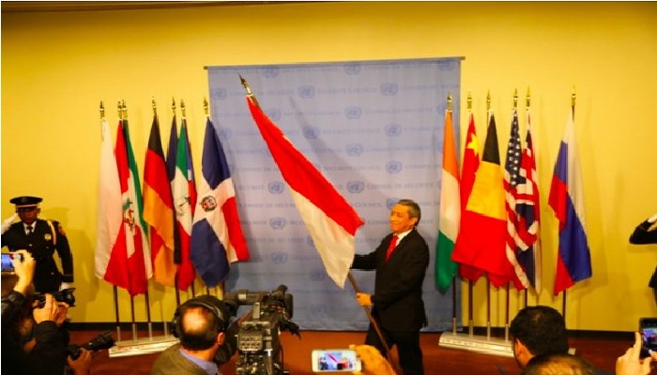
Sumber : https://www.islampos.com/resmi-jadi-anggota-bendera-indonesia-terpancang-di-markas-pbb-124528/
Gambar : Resmi Jadi Anggota, Bendera Indonesia Terpancang di Markas PBB

